CEVAP ANAHTARI
………………………………………………….. LİSESİ 20…/20… EĞİTİM/ÖĞRETİM YILI
TARİH DERSİ 11. SINIFLAR
1. DÖNEM 2. YAZILI YOKLAMA

AD / SOYAD:
SINIF / NO:
1.
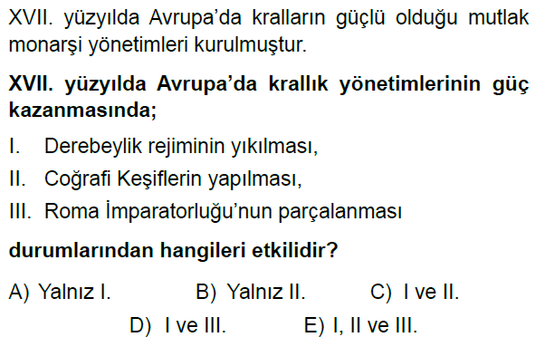
2. XVII. Yüzyılda Osmanlı devlet adamlarının yetersizliği, askeri ve ekonomik sorunlar toplumsal çözülmeyi de beraberinde getirmiştir.
Bu durum XVII: yüzyılda,
- Celali isyanları
- İstanbul İsyanları
- Azınlık isyanları
gibi sorunlardan hangilerinin yaşanmasına neden olmuştur?
A) Yalnız II B) I ve II C) I ve III
D) II ve III E) I, II ve III

3.
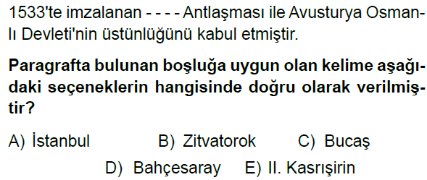

4. 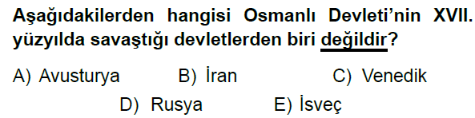

5.
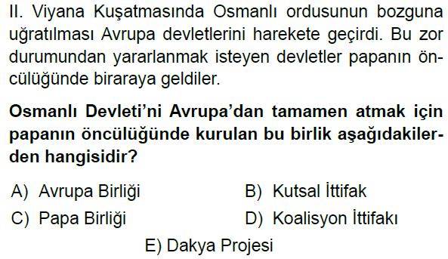

6.
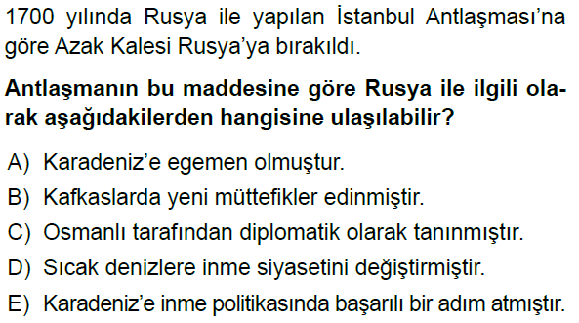

7.
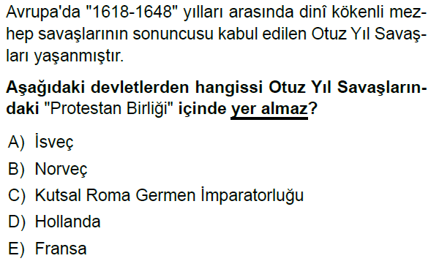
8.
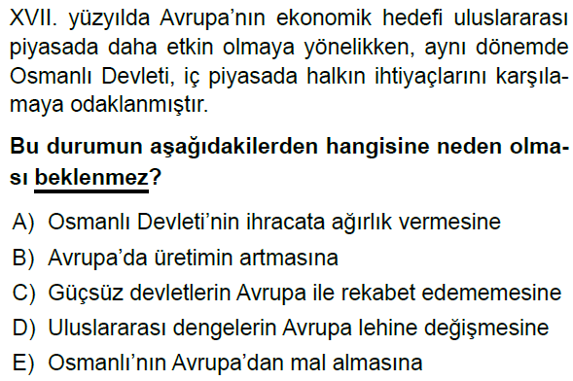
9.
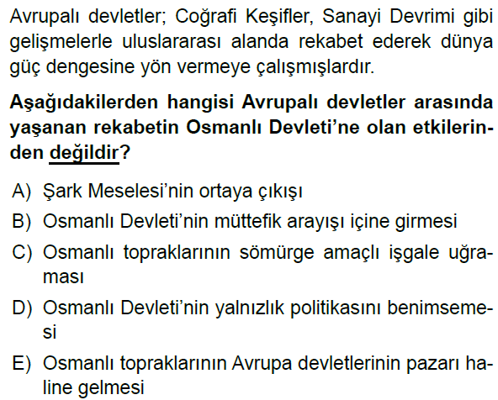

10.
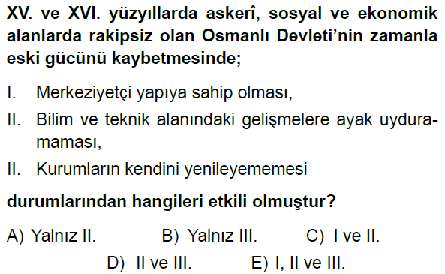
11.
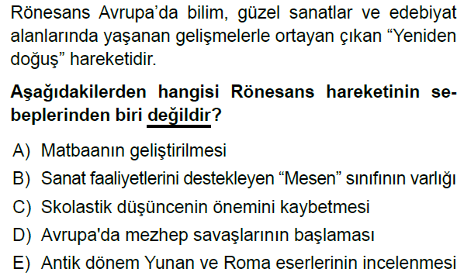
12.
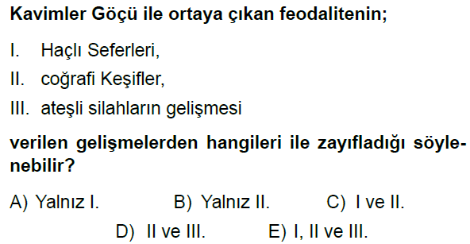

13.
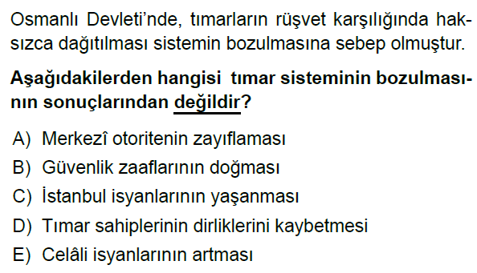
14.
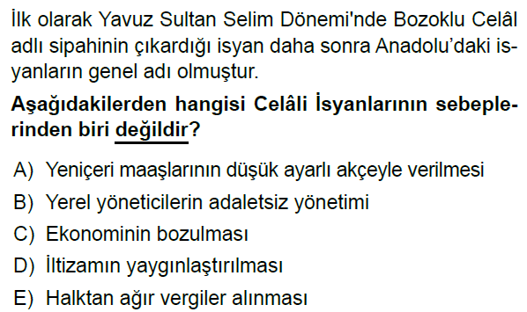
15.
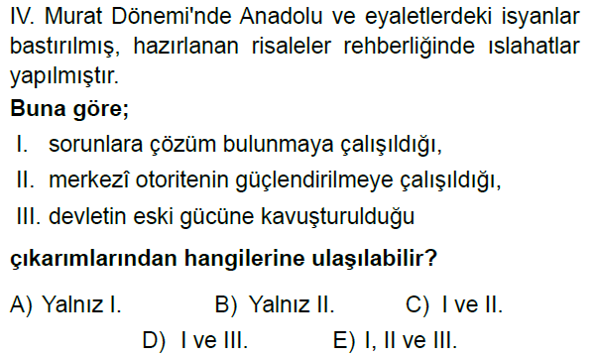

16. 17. Yüzyıl ıslahatlarının genel özelliklerini yazınız en az beş madde
( 10 puan)
- Osmanlı Devleti, Avrupa’dan geri kaldığını henüz kabul etmemiştir. Bu yüzden yapılan ıslahatlarda Avrupa örnek alınmaz.
- Duraklamaya neden olan sorunların temeline inilmemiştir. Bu nedenle ıslahatlar yüzeysel kalmıştır.
- Islahatlar yapan kişinin görev süresi veya ömrüyle sınırlı kalmış bir devlet politikası haline gelmemiştir.
- Islahatlar genellikle askeri alanla sınırlı kalmıştır.
- Islahatlar halka indirilmemiştir. Yani yapılan işler halktan kopuk yapılmıştır. Halkın yaşamında olumlu bir değişim yaratmadığı gibi, vergilerin sürekli artırılması nedeniyle halk devlete tepki göstermiş ve bu nedenle çok sık isyan çıkmıştır.

- Islahatla genellikle baskı ve şiddete dayanmıştır.

- Bu yüzyılda yapılan ıslahatlar değişmeye ya da çağa ayak uydurmaya çalışmaz. Islahatların amacı Kanuni devrindeki ideal düzene geri dönmektir.
5X2=10

www.tarihdersi.net

17. 1699 Karlofça ve 1700 İstanbul antlaşmalarının sonuçlarını (önemini) yazınız. (15 puan)
- Osmanlı Devleti ilk kez büyük çapta toprak kaybetmiştir.
- Orta Avrupa’da ki (Macaristan) Osmanlı hâkimiyeti sona erdi.
- Bu antlaşmayla duraklama dönemi bitmiş gerileme dönemi başlamıştır.
- Osmanlı Devleti, Avusturya'nın kendisinden üstün olduğunu kabul etmiştir. (Avusturya'nın garantörlüğünü kabul ettiği için)
- Karlofça antlaşması, 18.yy ilk çeyreğinde Osmanlı Devlet politikalarını etkilemiştir. Bu süreçte kaybettiği yerleri tekrar alabilmek için savaşlara girmiş aldığı yengilerden sonrada politika değiştirerek eldeki toprakları korumaya çalışmıştır.
- Ruslar Karadeniz’e inme imkânı elde etti. (Azak kalesini Rusya'ya verdiği için)

5x3=15

18. Aşağıda önemleri verilen antlaşmaları karşılarına yazınız
( toplam 10 puan )
- Bugünkü Türkiye-İran sınırının çizildiği antlaşma
……. KASR-I ŞİRİN ANTLAŞMASI (2PUAN)………..
- Osmanlı Devleti’nin Batı’da en geniş sınırlarına ulaştığı antlaşma ………BUCAŞ ANTLAŞMASI (2PUAN)……………….
- Osmanlı devleti ile Rusya arasında yapılan ilk antlaşma …………...... ÇEHRİN (BAHÇESARAY) ANTLAŞMASI (2PUAN)………
- Osmanlı Devleti’nin doğu’da en geniş sınırlarına ulaştığı antlaşma ……… FERHAT PAŞA ANTLAŞMASI (2PUAN)………………
- Osmanlı Devleti’nin Avusturya karşısındaki üstünlüğünü kaybettiği ( Eşit hale geldikleri) antlaşma … ZİTVATORUK ANTLAŞMASI (2PUAN)…….

19. Osmanlı Devleti’nin 17. Yüzyılda içinde bulunduğu durum ile ilgili bilgi veriniz. ( Devletin izlediği siyaset, başlıca düşmanlar vb.) ( 10 puan)
- 1579 Sokullu Mehmet Paşanın ölümü ile başlayıp 1699 Karlofça antlaşmasına kadar süren döneme duraklama dönemi denir.
- Osmanlı devleti Kurulduğundan beri izlediği FETİH / GENİŞLEME siyasetini sürdürmüştür. Bu amaçla başta Avusturya ve İran, olmak üzere Rusya, Venedik, Lehistan ile uzun, sonuçsuz ve masraflı savaşlar yapılmıştır.
- Duraklama döneminin bir diğer özelliği neredeyse her alanda görülen bozulmalar olmuştur.
- Bozulmalar nedeniyle bu yüzyılda pek çok isyan çıkmıştır. Bu isyanlar ise bozulmanın şiddetini daha da artırmıştır.
- Bu dönemin diğer özelliği savaşlarda alınan başarısızlıklar ve isyanlar sebebiyle devlet adamlarının Osmanlı tarihinin ilk ıslahatlarını yapmasıdır.

5x2=10

20. Aşağıdaki kavramları açıklayınız (toplam 10 puan)
a. Merkantilizm:
Coğrafi Keşiflerden sonra dünyada geçerli olan ekonomik anlayıştır. Bu anlayışa göre bir devletin ne kadar çok parası varsa o kadar zengindir ve ne kadar zenginse o kadar güçlüdür. Avrupalı devletler artık para kazanmak için ticaretlerini düzenlemiş, ithalatı sınırlarken, ihracatı artırmaya çalışmışlardır. (2 puan)

b. Beşik ulemalığı:
Osmanlı Devleti’nde 17 yüzyılda ortaya çıkan bu anlayışa göre bir ulemanın çocuğu doğuştan ulema kabul ediliyordu. (2 puan)

c. Seküler devlet:
Dinin etkisinden kurtulmuş, din kuralları ile yönetilmeyen devlet, dünyevi devlet (2 puan)

d. Akıl Çağı:
Rönesans ve Reform’un etkisi ile Avrupa’nın skolastik düşünceden kurtulup yerine aklı koyduğu dönemdir. Avrupa’nın bilim ve kültürde ilerlediği 17. Yüzyıldır. (2 puan)

e. Ekber ve erşat sistemi:
I. Ahmet ile birlikte uygulanmaya başlayan veraset sistemidir. Bu sisteme göre Osmanlı hanedanının en büyük ve aklı başında üyesi hükümdar olacaktı. (2 puan)

NOT: Test soruları 3’er puandır. Diğer soruların puan değerleri karşılarında yazmaktadır. Sınav süresi 40 dakikadır.
BAŞARILAR DİLERİM.
……………………………….
Tarih Öğretmeni

